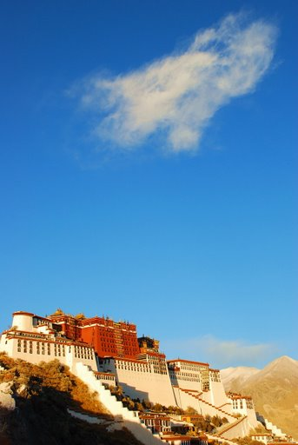
約翰啟示錄
與"現代"啟示錄

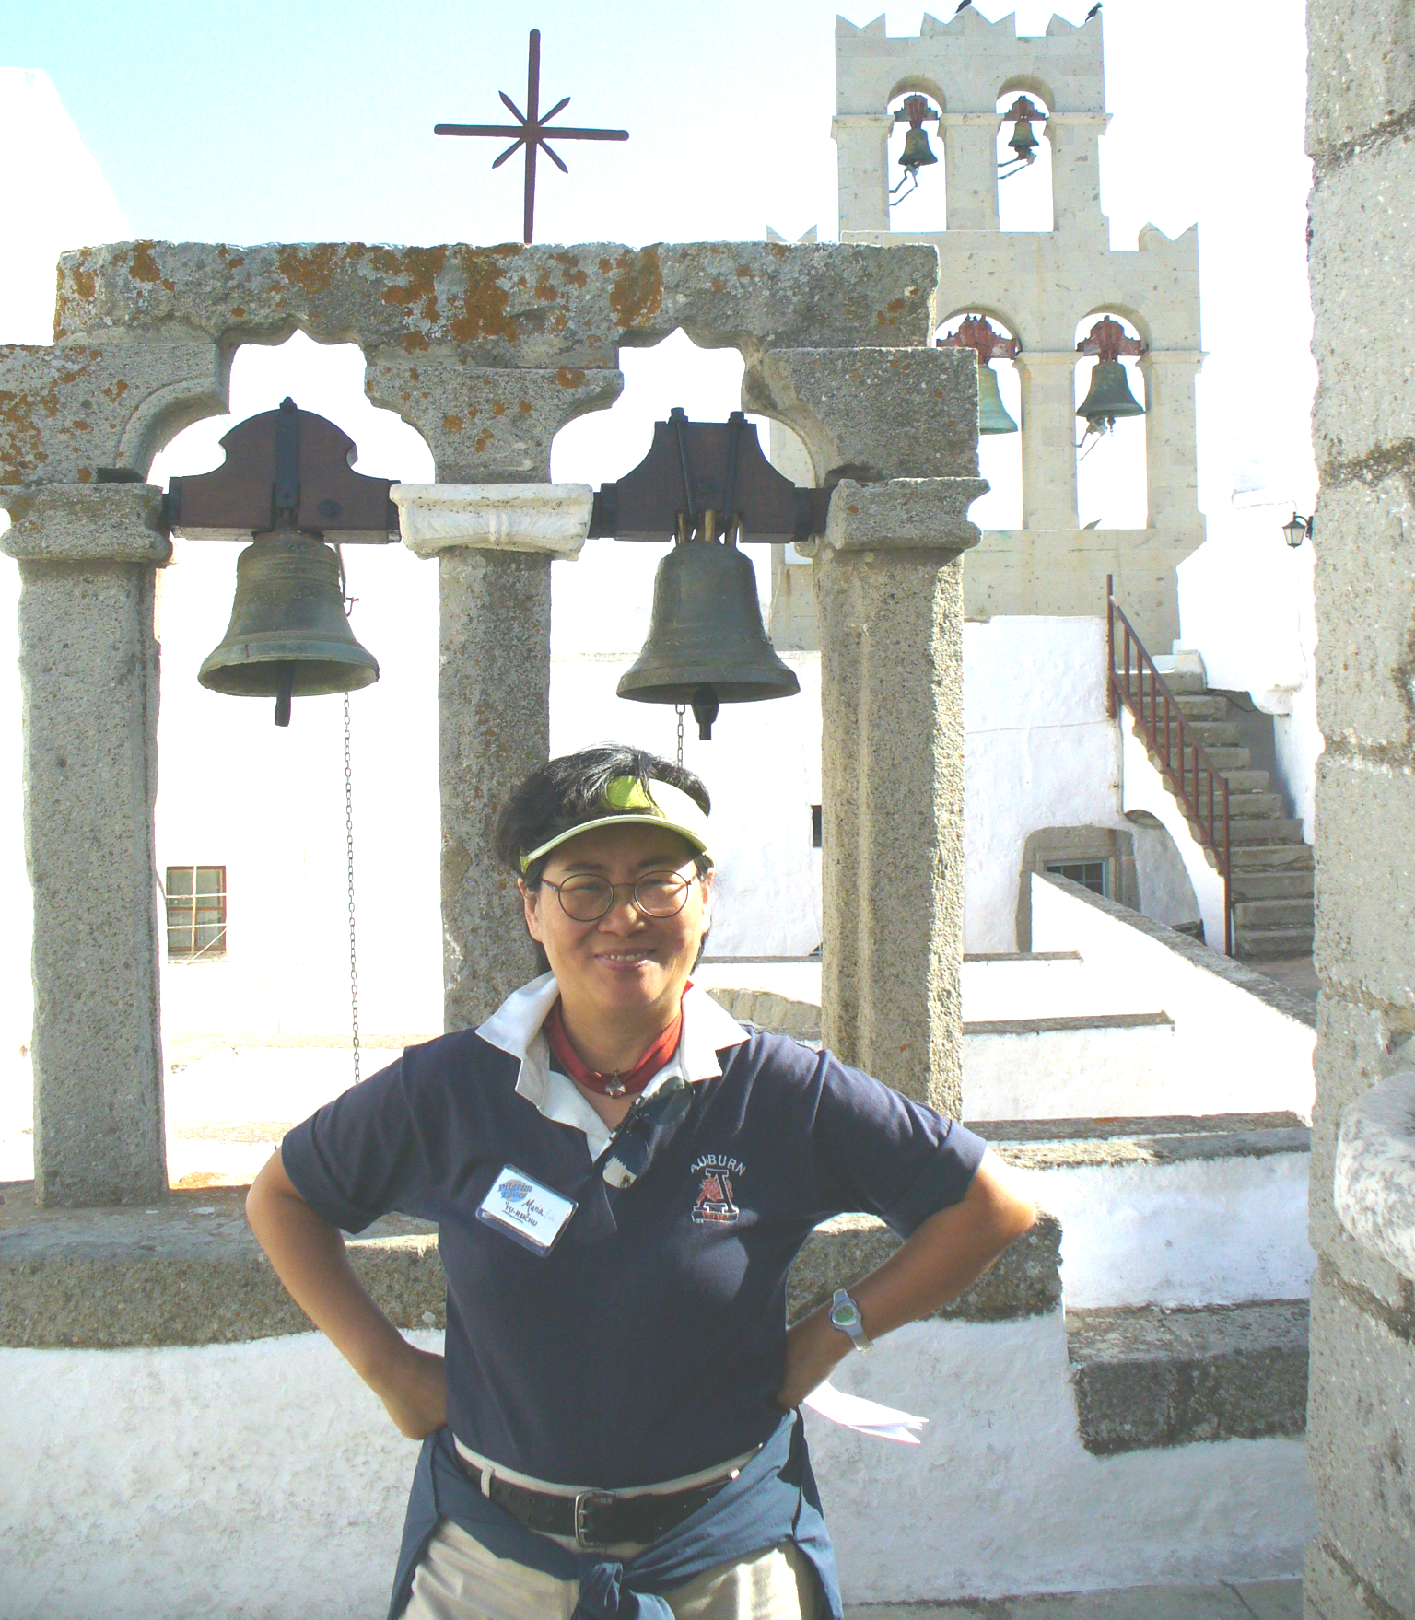
坐船行經保羅曾路過的一些小島;其中一個拔摩島是使徒約翰年老的時候,為主被囚寫下”啟示錄”的地方,一座監牢. 當時的羅馬皇帝自称為神, 進而對不肯跪拜他像的基徒進行逼迫. 羅馬王,其實,根據使徒行傳及當代歷史, 剛開始其實從猶太人手下保護了保羅等類的羅馬籍信徒. 但後來,壞的王起來, 逼迫就很可怕! 有競技塲,有獅子咬,有被點成火炬燃燒,有油炸,有火燒……..!
因此, 啟示錄七教會提到不少的殉道者,穿白衣者!! 且用基督徒專用的術語是有其時代背景所然的!!

而歷史上其實對基督徒逼迫→並没有真正完全停止過;無論是在希腊,土耳其,非洲,回教世界….東南亞,埃及…等等. 但令人震驚的是所謂基督教國家所參與的兩次世界大戰; 國,法國和德國,蘇联加上後來的(日本)義大利等等;紛紛獨立的國家(但以理書中金像的脚趾,半泥半鐵);此時聖經預言中的”脚趾”時代正式登埸!!

而且形式是從飛機到原子彈;從上世紀到本世紀;全世界如同一個火藥庫;加上油,並以色列這個國家的誕生,電腦全球化的資訊,媒体;從恐怖主義的蔓延；人類將來的戰爭似乎已飛快的進到人類自己無法掌控的變數中；因此“香格里拉”的世界理想與“安妮的日記”帶來的理想破滅；啟示錄的七印、七號、七碗似乎即將開始揭幕.....!!

(PS. 傳說在世界某處，有一片叫香格里拉（Shangri-La）的人間淨土，但凡人即使走到地平線的另一端，也找不到這個世外桃源。找不到，只因香格里拉不靠尋找，而靠自己創造。)
(PS. 安妮的日記
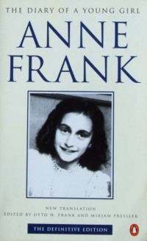
(PS. 安妮的日記: 安妮·法蘭克（Anneliese Marie Frank，1929年6月12日－1945年3月），出生於德國的猶太人，15歲死於貝爾根─貝爾森 (Bergen-Belsen concentration camp) 集中營，她的日記成為二次大戰期間納粹消滅猶太人的最佳見證，日記中展現了驚人的勇氣與毅力。)
_________________________________________
北方國─蘇聮，南方國─阿拉伯世界，東方國─日本、中國、北韓也登上了舞台，聯合國也成了必然！﹝回教世界﹞以色列也出場；將近二千年前寫的啟示錄；可能在本世紀帶出完結篇!!
有耳可聽的就應當聽!!(聽阿!!) 摩島上的教堂，於是充滿全世界前來禱告的人；過於其他任何地方!! *宏觀19 , 20世紀→工業革命與兩次的世界大戰→猶太人受屠殺
*預測本世紀→電腦科技與原子彈，氫彈，石油→以色列全國被列國包圍!
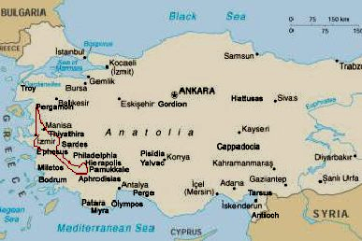
http://zh.wikipedia.org/wiki/%E5%AE%89%E5%A6%AE%C2%B7%E6%B3%95%E8%98%AD%E5%85%8B
http://blog.lamfai.net/

